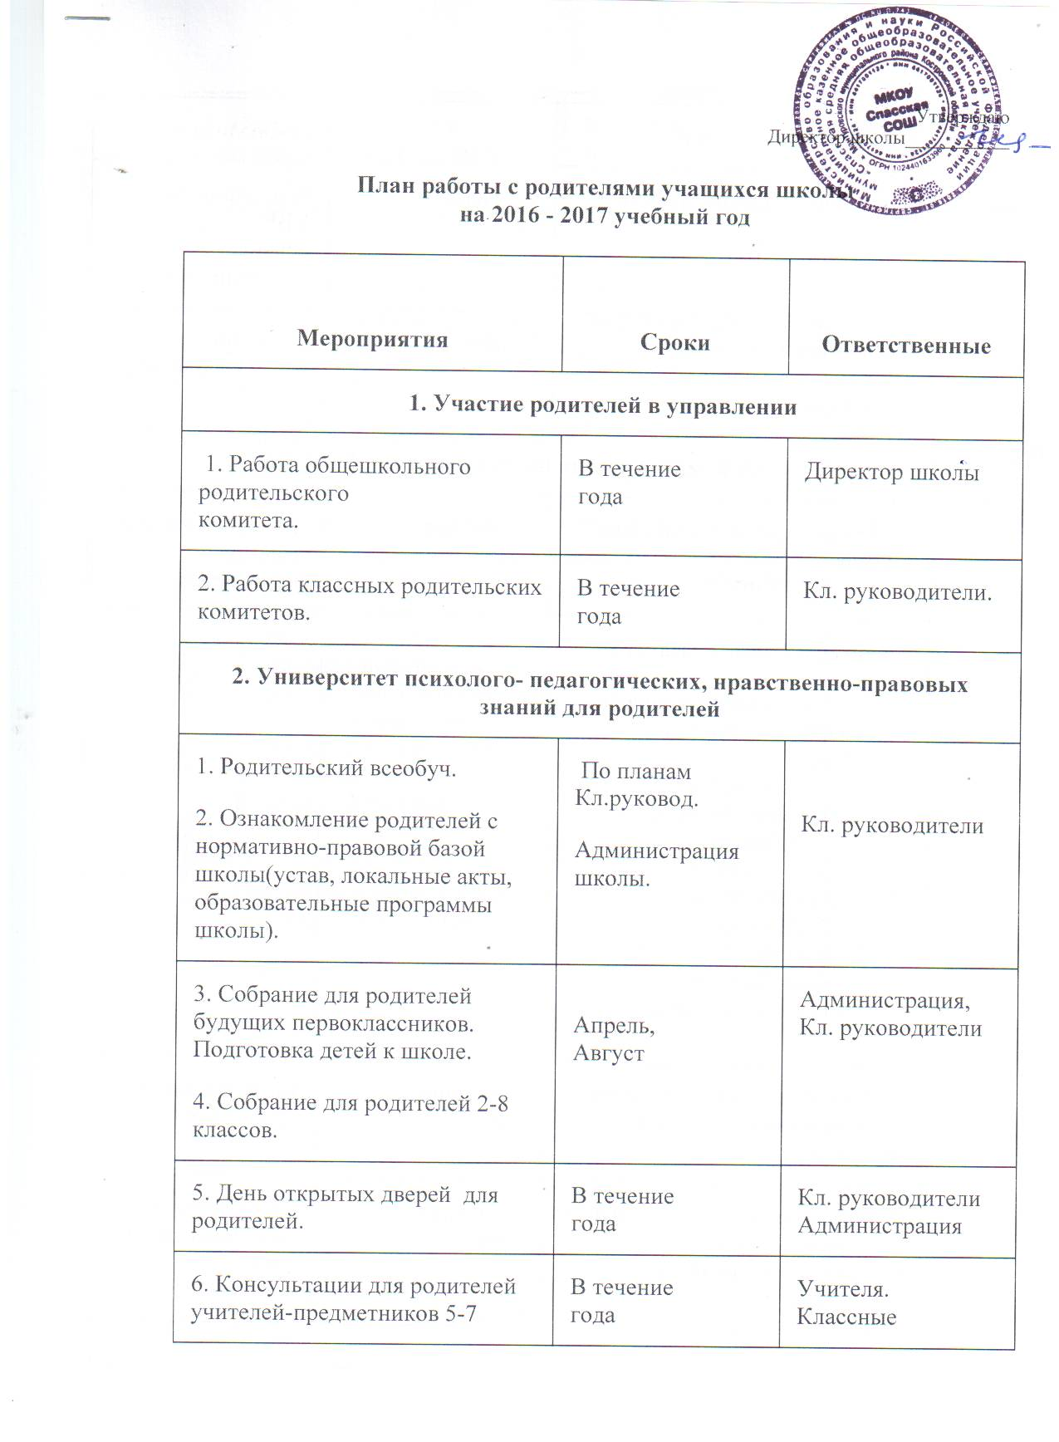

7. Анкетирование родителей | В течение  года | Зам. дир-ра по УВР,  психолог , кл.  руководители
8. Проведение обучающего лектория для родителей «Жестокость и дети»» | Ноябрь | Психолог  Кл. руководители
3. Участие родителей во внеклассной работе
1. Традиционные праздники в классах | В течение  года | Кл. руководители.  педагог-организатор
2. Общешкольные праздники:
- - Торжественная линейка, посвящённая празднику 1 сентября;
- - День Учителя;
- -Праздник Урожая:
- - День Матери;
- - Вечер встречи с выпускниками школы;
- - 23 февраля;
- - 8 марта;
- - 9мая День победы;
- - Последний звонок
3. Организация коллективного посещения музеев, выставок; экскурсии. | В течение  года | Кл. руководители  Зам.по УВР
4. Организация дополнительного образования в школе (руководители школьных кружков) | В течение  года | Кл. руководители  Зам. директора по УВР
5. Совместное участие в творческих конкурсах, проектах | В течение  года | Кл. руководители  Зам. Директора по УВР

4. Изучение семьи, социальная защита семьи.
1. Обследование домашних условий учащихся. | В течение года | Кл. руководители.
2. Создание социального паспорта школы:  - многодетные семьи  - неполные семьи  - малообеспеченные семьи  - родители-пенсионеры  - родители инвалиды  - неблагополучные семьи  - опекаемые дети  - дети группы риска | Сентябрь  Октябрь | Администрация
3. Организация горячего питания для малообеспеченных учащихся. | Сентябрь | Администрация

